УВАГА ! ТЕРОРИСТИЧНИЙ АКТ
Тероризм — особливий випадок терористичного акту, що проявляється в насильницьких діях і погрозі використання таких дій, супроводжується невизначеною кількістю невинних жертв, матеріальними та іншими збитками і завжди відбувається загально небезпечним способом (вибухи, підпали та ін.).
Ознаки терору:
- насильство як інструмент досягнення визначених цілей;
- засіб примушування до прийняття рішення:
- досягнення результату за рахунок дій залякування осіб.
Супроводжується терор нагнітанням стану напруженості, примусом когось до чогось.
Види терористичних актів:
- Убивства (із застосуванням холодної і вогнепальної зброї, отрути).
- Вибухи (у дворі, в приміщенні, в транспорті, на стадіоні, інших місцях масового скупчення людей).
- Захоплення транспортних засобів з пасажирами (літаків, автобусів,автомобілів).
- Захоплення заручників (викрадання людей).
- Підпали, погрози по телефону.
- Отруєння води, продуктів харчування.
- Акції з використанням зброї масового ураження.
Що робити, якщо ви стали заручником?
Досвід свідчить, що заручники більш всього страждають не від фізичного насильства, а від найсильнішого психологічного шоку.
Тому, по-перше, переборіть паніку. Незважаючи на жах, що відчуває кожен, опинившись в руках терористів, необхідно оволодіти собою і нейтралізувати будь-які витівки своїх товаришів по нещастю.
Необхідно усвідомити, що терористи самі знаходяться в стані граничного збудження і напруги. Вони поводяться вкрай жорстоко і агресивно, а паніку серед заручників розцінюють як непокору і вихід ситуації з-під контролю. Справа відразу може набути трагічного повороту. А після першої ж пролитої крові для терористів стає дуже сумнівною згода влади виконати їхні вимоги.
Тим самим нервові особи не тільки ризикують самі, але й ставлять під загрозу безпеку інших заручників.
Деякі поради для заручників:
- відірвіться від неприємних думок, проаналізуйте ситуацію, подумайте, як знайти вихід із становища;
- уважно обстежте місце, де ви знаходитесь, визначте укриття, за якими можна сховатись під час перестрілки, придивіться до людей, що вас захопили, оцініть їх психологічний стан, озброєння;
- постарайтеся зрозуміти наміри терористів, щоб оцінити можливості чинити їм опір.
Спробуйте вияснити, налаштовані вони рішуче чи можливий діалог:
- намагайтесь по можливості ввійти з ними в контакт, розпочати розмову, дайте зрозуміти, що ви співчуваєте;
- поводьтеся природно, навіть по-дружньому (по-перше, заспокоїтесь самі і заспокойте терористів; по-друге, психологічно їм буде важче застрелити вас як заручника);
- якщо надії на контакт, на вашу думку, немає, намагайтеся не виділятись в групі заручників;
- не реагуйте на провокаційну чи зухвалу поведінку;
- не вдавайтесь до дій, що можуть привернути увагу загарбників;
- продовжуйте спокійно сидіти, не задаючи питань і не дивлячись в очі терористам, бажано підкоритися беззастережно;
- перш ніж пересунутися чи відкрити сумочку, запитуйте дозволу;
- уникайте необдуманих дій, тому що в разі невдачі можна поставити під загрозу власну безпеку і безпеку інших заручників;
- постарайтеся визначити можливих помічників серед заручників;
- організуйте почергове постійне спостереження за діями терористів;
- постарайтеся визначити точне число терористів;
- розгляньте варіанти втечі через аварійні виходи;
- намагайтеся зайняти себе: читати, писати, грати чи розмовляти із сусідами;
- сховайте документи і матеріали, що можуть вас компрометувати;
- віддайте особисті речі, яких вимагають терористи;
- тримайте під рукою фотокартку родини, дітей, іноді це може зворушити злочинців;
- не вживайте алкоголь;
- при стрілянині лягайте на підлогу або сховайтесь за сидінням, але нікуди не біжіть; у подібній ситуації місця біля вікна служать кращою схованкою, ніж місця в проході;
- іноді трапляється нагода врятуватися, знаходячись на місцях біля виходів;
- якщо вдається симулювати симптоми хвороби, з'являється можливість звільнитися в результаті переговорів; часто в ході переговорів терористи звільняють жінок, дітей, літніх і хворих людей. Якщо ви потрапили до цього числа, то повинні прикласти максимум зусиль, щоб допомогти звільнити заручників, що залишилися.
Під час дій групи захвату не можна бігти, падати в обійми визволителям або стояти в той час, коли прозвучала команди "Всім лягти на підлогу!".
Не вибігайте з приміщення (літака, автобуса), поки не прозвучить наказ, не метушіться. При звільненні виходьте як можна швидше, не гайте час на пошуки речей, приміщення може бути замінованим і зірватись.
Захоплення може продовжуватись декілька днів, протягом яких може покращитись ставлення терористів до заручників, тому не втрачайте віри в благополучний результат.

Пам'ятайте!
Ваше життя — у Ваших руках.
Дотримуючись цих порад, Ви зможете зменшити долю ризику.

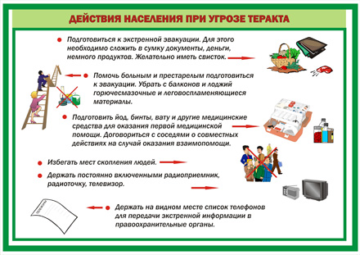
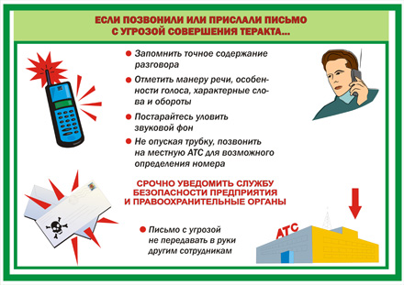
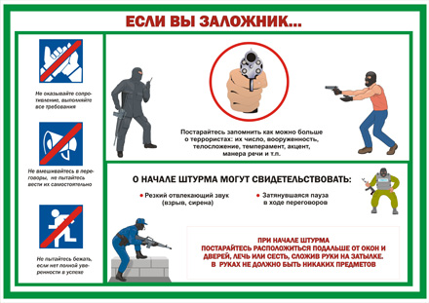
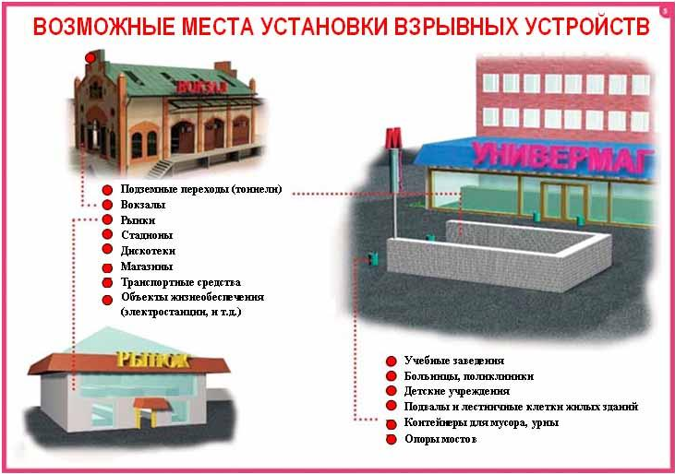
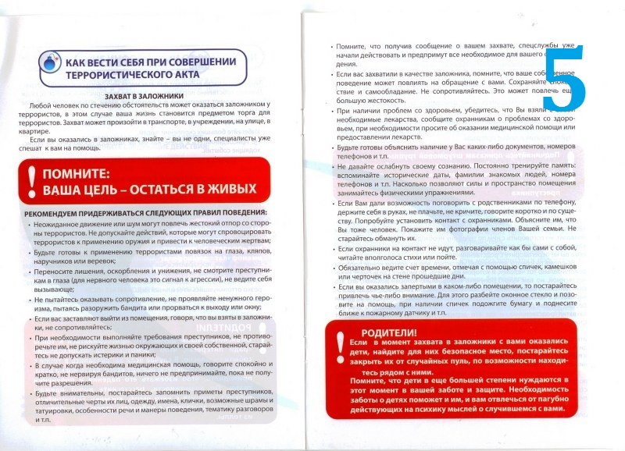

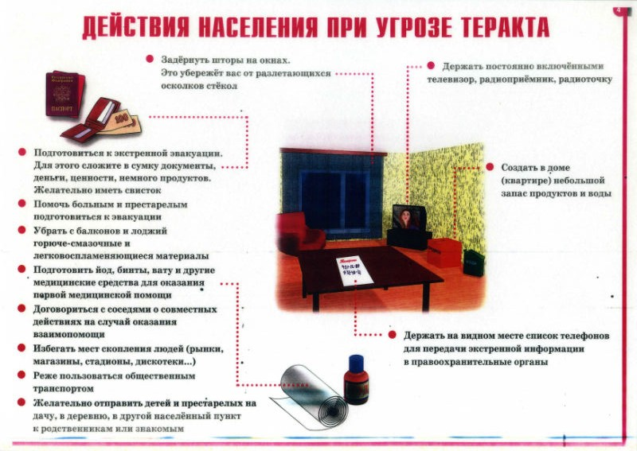
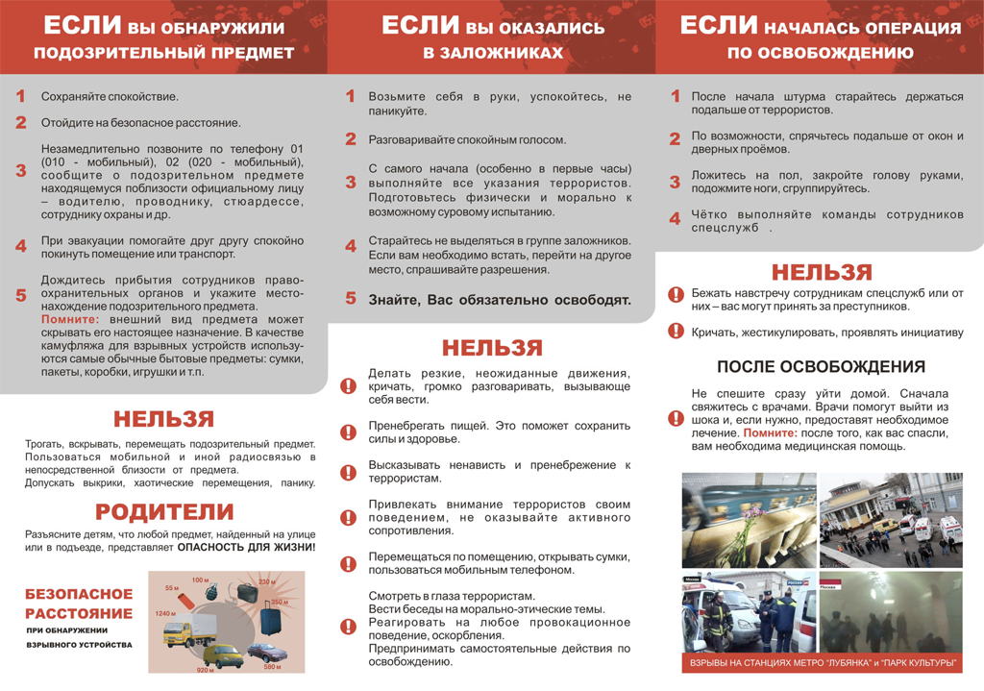
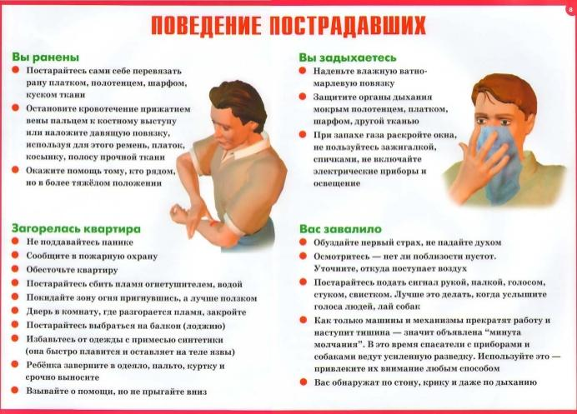
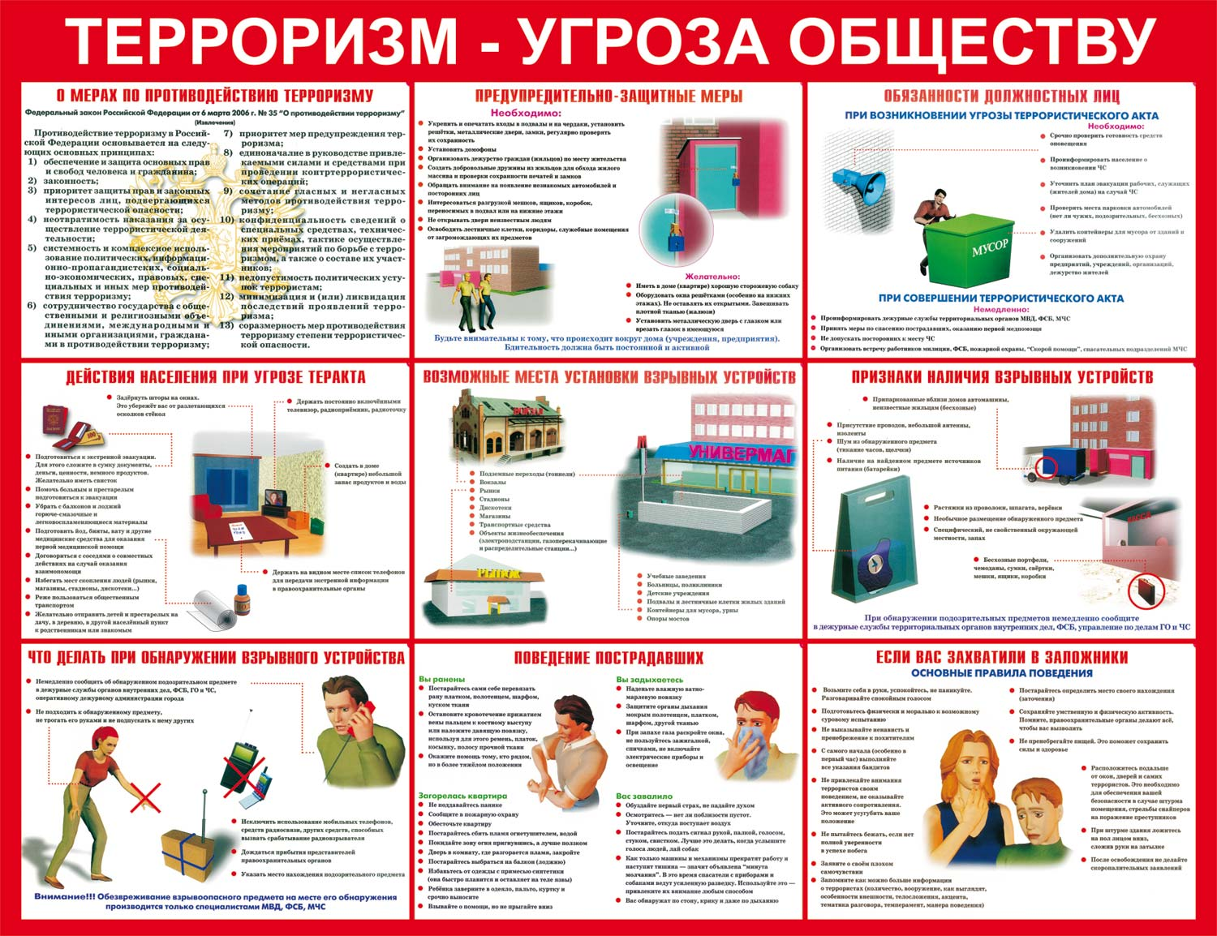
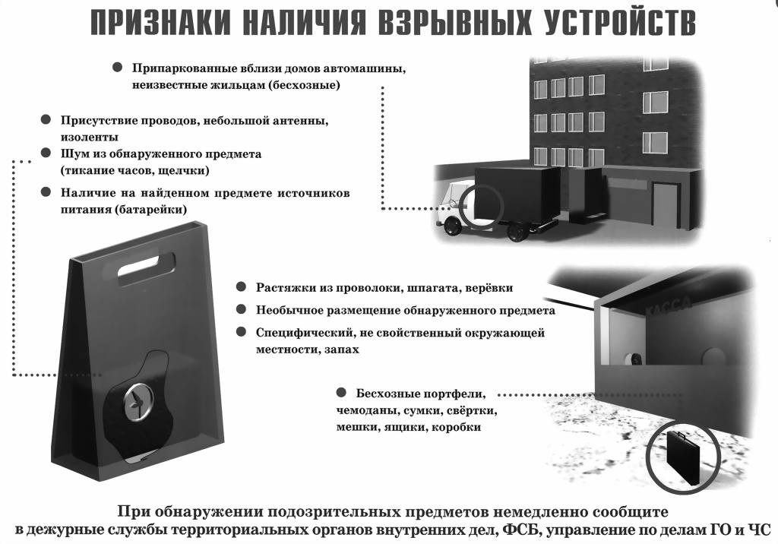
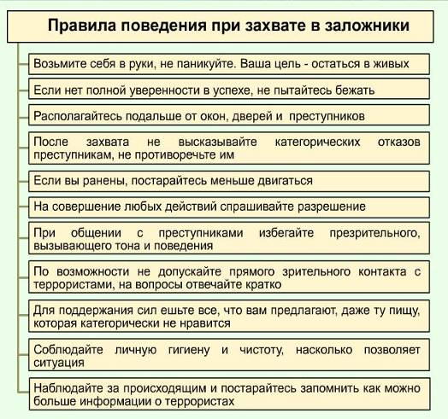

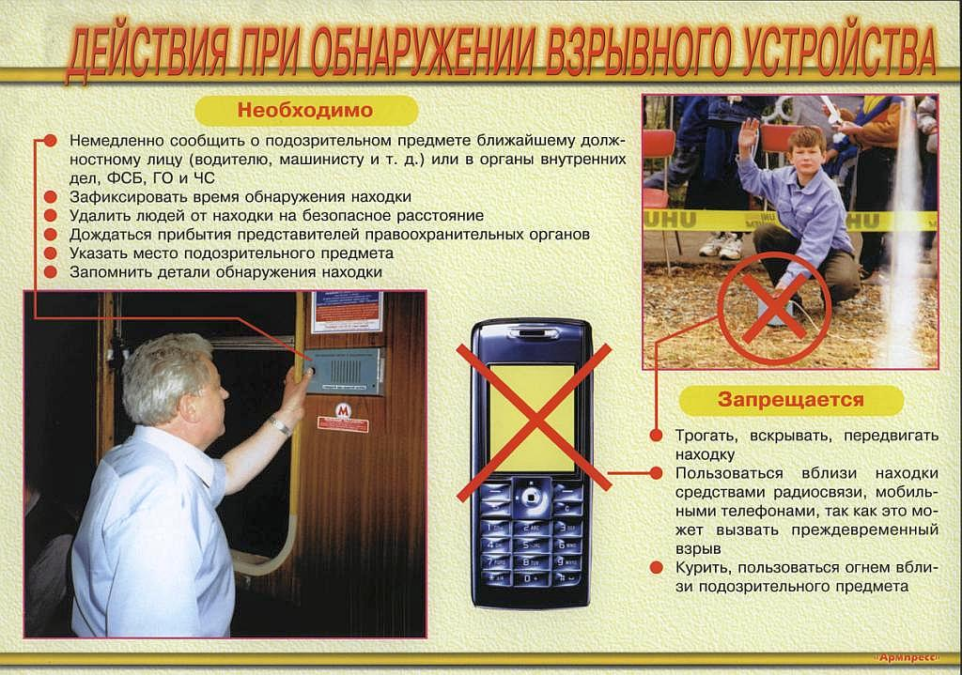
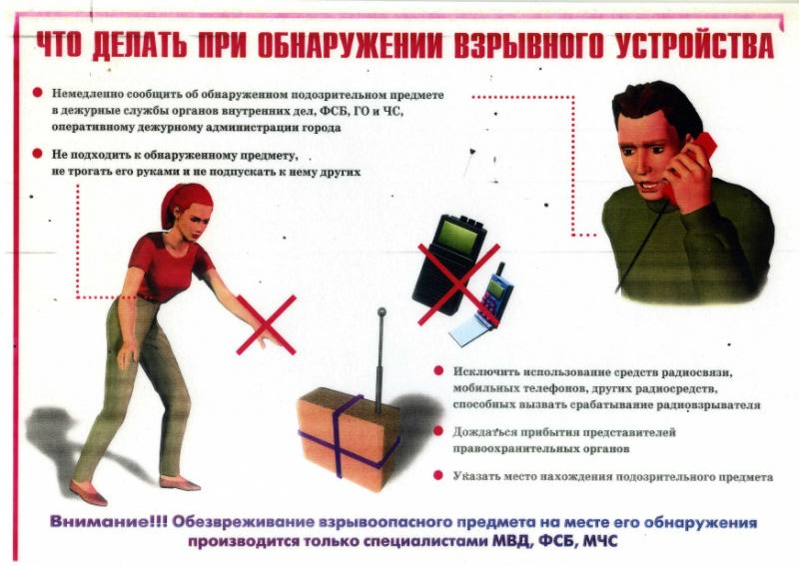

Дії населення в разі отримання
інформації про вчинення терористичного акту

